什么是应变效应？

单臂电桥又叫什么？

单臂，双臂，全臂灵敏度

单臂双臂具有什么特性

电桥原理

电桥的四个箭头方向

自感传感器又叫什么？

自感传感器的原理

自感传感器的适应范围

自感传感器分为哪两类

指纹模块为什么传感器

烟雾传感器为什么传感器

ECT/CT为什么类型的传感器

电容式传感器分为哪三类

霍尔传感器原理

霍尔电动势与什么有关

霍尔元件越 灵敏度越高

霍尔传感器用来测量什么

霍尔元件采用什么材料制作

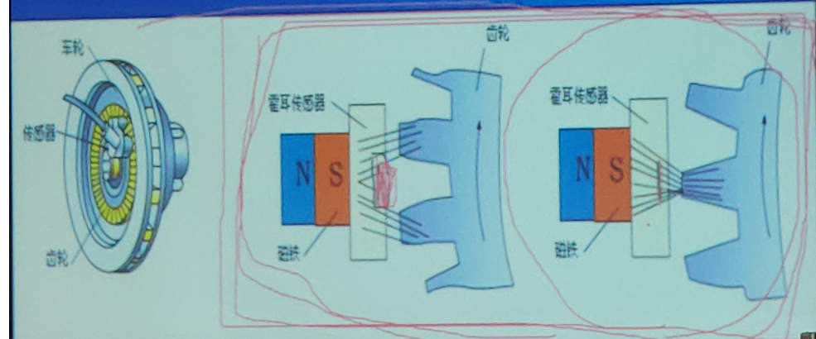

什么是压电效应

压电传感器3个轴分别叫什么？哪个轴不产生压电效应？

什么是预载？

什么是光电效应？

光电效应分为哪三种

光电效应使用什么对光电流放大？

光电传感器应用范围

RFID应用实例

RFID的原理

RFID的英文：

RFID的组成4部分

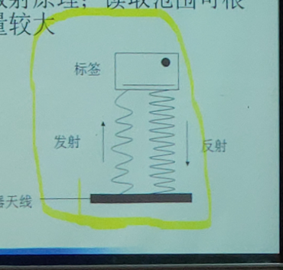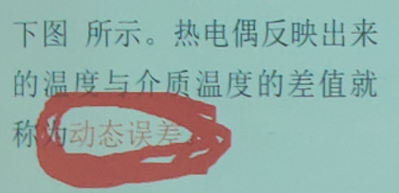

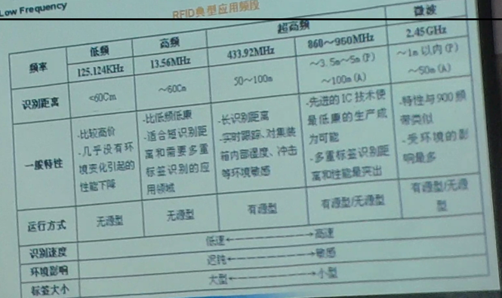

校园卡的ISO标准

校园卡是什么频段

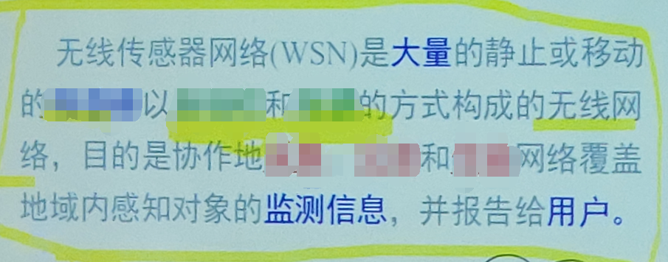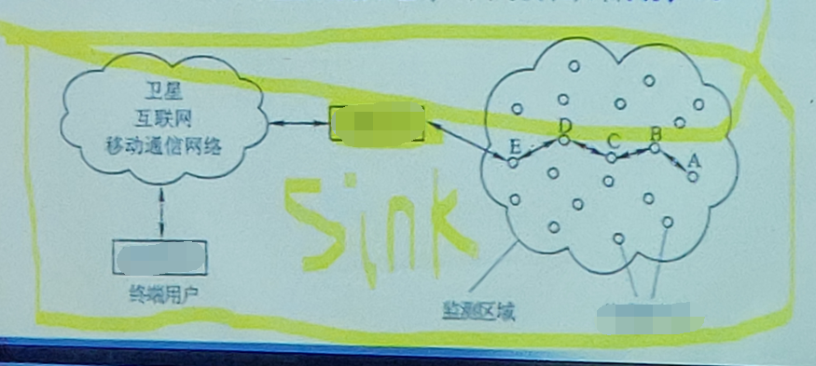

分辨

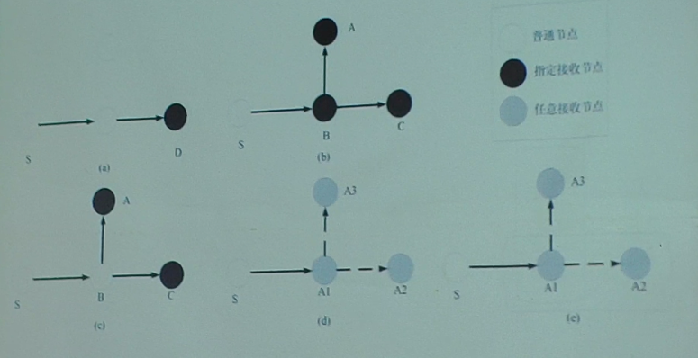

4种路由策略PA

定向扩散路由3个步骤

MAC协议分为哪三种？

S-MAC优缺点

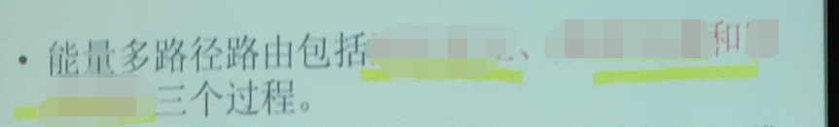

GPSR怎么处理路由空洞（3步骤）

CSMA/CD

CSMA/CA

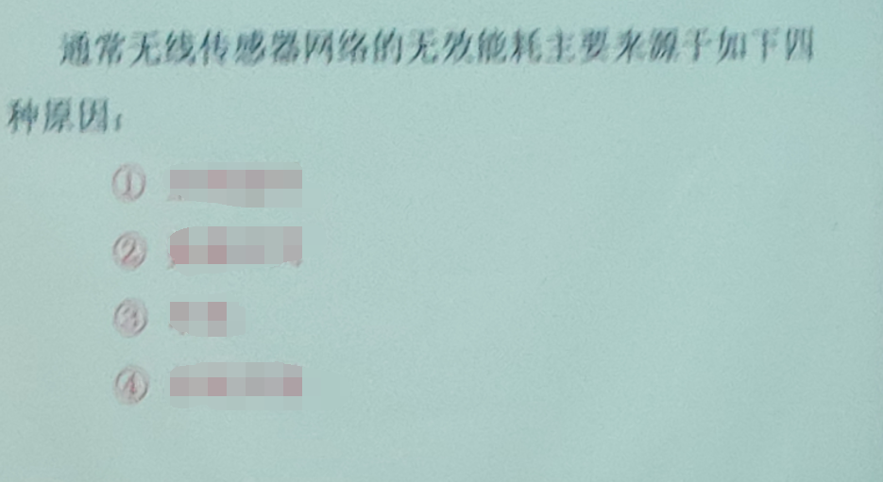

什么是隐藏终端，具体是哪个

什么是暴露终端，具体是哪个

Zigbee三种角色

网络拓扑三种结构

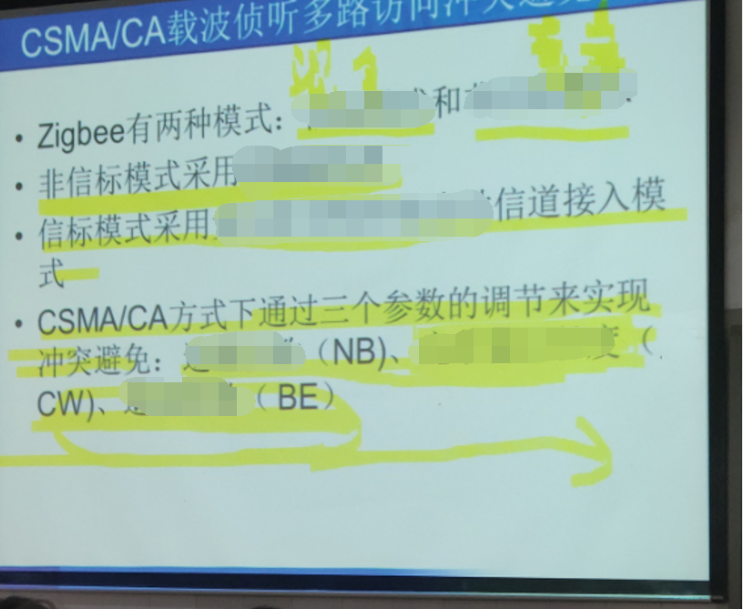 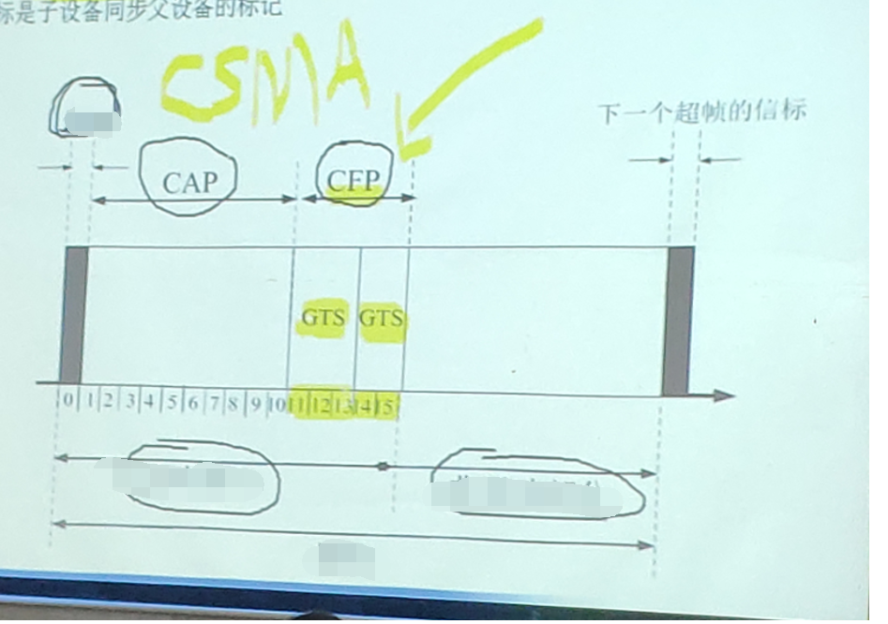

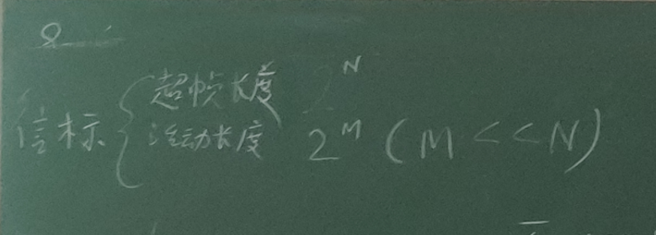

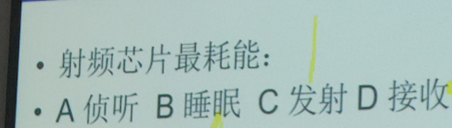 

物联网的英文：

物联网是具有自我标识，感知和智能的物理实体基于通信技术连接而成的网络。

是物联网的基础。

传感器的组成：3部分

传感器的静态特性：6个